2022年宝鸡市凤翔区国民经济和社会发展统计公报

宝鸡市凤翔区统计局

（2023年3月）

2022年，凤翔区委、区政府带领全区人民以习近平新时代中国特色社会主义思想为指导，认真贯彻党的二十大精神和习近平总书记来陕考察重要讲话重要指示，全面落实“疫情要防住、经济要稳住、发展要安全”总要求和省市安排部署，完整、准确、全面贯彻新发展理念，高效统筹疫情防控和经济社会发展，更好统筹发展和安全，有效应对前所未有的超预期因素和多重性压力，经济社会高质量发展稳步推进。

1. 综合

初步核算，全年实现地区生产总值285.29亿元，比上年增长4.8%。其中，第一产业增加值32.33亿元，增长4.6%；第二产业增加值159.50亿元，增长6.1%；第三产业增加值93.47亿元，增长2.6%。三次产业结构比为11.3：55.9：32.8。按常住人口计算，人均地区生产总值75775元。非公有制经济增加值143.75亿元，占地区生产总值比重50.4%。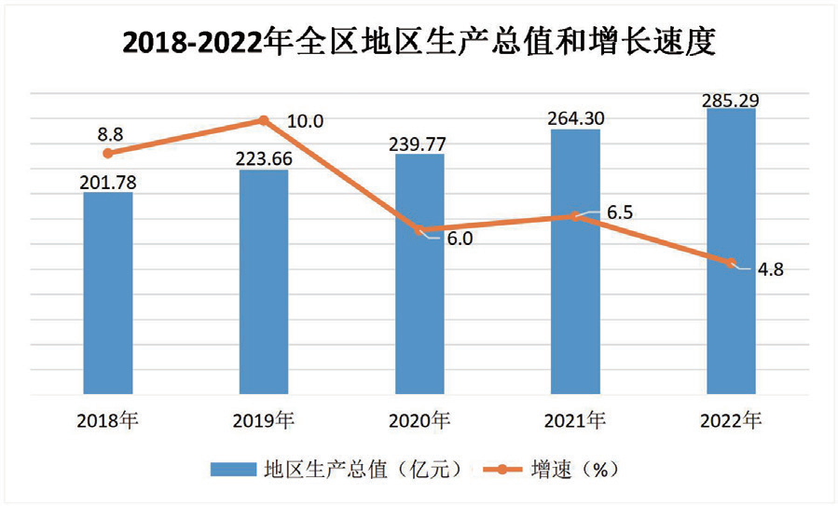

全年实现区域财政总收入23.47亿元，比上年下降1.7%。其中，地方财政收入6.87亿元，同口径增长18.8%。公共财政预算支出完成28.23亿元，同比增长11.5%。

全年全社会用电量5.14亿千瓦时，比上年增长20.9%。其中，工业用电量2.64亿千瓦时，增长18.9%，居民生活用电量2.09亿千瓦时，增长20.2%。

1. 农业

　全年农林牧渔及农林牧渔服务业完成总产值58.07亿元，比上年增长4.8%。其中，农业产值43.08亿元，增长7.6%；林业产值4269万元，增长6.4%；畜牧业产值12.79亿元，下降3.0%；渔业产值454万元，增长14.4%。

全年粮食播种面积84.23万亩，其中，小麦播种面积62.20万亩，玉米播种面积17.97万亩。粮食总产量29.29万吨，增长1.0%。其中，小麦产量21.76万吨，增长1.1%；玉米产量6.24万吨，下降7.1%。全年园林水果总产量17.28万吨，增长4.8%，其中，苹果产量16.40万吨，增长4.7%。全年蔬菜产量18.68万吨，增长5.2%。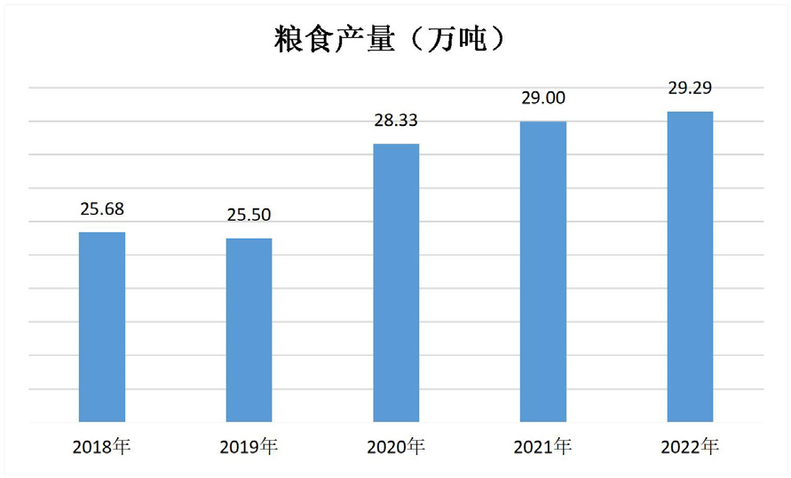

全年主要畜牧产品产量如下表：

2022年全区畜牧业生产情况

|  |  |  |  |
| --- | --- | --- | --- |
| 指标 | 计量单位 | 总量 | 比上年增长（±%） |
| 生猪出栏 | 万头 | 6.86 | -0.7 |
| 牛出栏 | 万头 | 2.47 | -6.2 |
| 羊出栏 | 万只 | 0.63 | 3.7 |
| 家禽出栏 | 万只 | 67.00 | 0.5 |
| 肉类总产量 | 万吨 | 1.02 | -3.0 |
| 奶类产量 | 万吨 | 3.82 | 2.3 |
| 其中:生牛奶 | 万吨 | 2.97 | 0.6 |
| 禽蛋产量 | 万吨 | 0.62 | -0.5 |
| 生猪存栏 | 万头 | 5.97 | -6.8 |
| 牛存栏 | 万头 | 1.81 | -19.5 |
| 其中：奶牛 | 万头 | 0.44 | -27.2 |
| 羊存栏 | 万只 | 0.76 | 0.4 |
| 家禽存栏 | 万只 | 55.27 | 0.9 |

渔业生产稳定发展，全年水产品产量525吨。

全区农用机械总动力40.46万千瓦，比上年增长2.6%。拥有大中型拖拉机3282台，小型拖拉机2074台。

全年全区化肥实物施用量13.2万吨，较上年下降15.9%。年末耕地灌溉面积42.30万亩。

三、工业和建筑业

全年规模以上工业总产值达到344.25亿元，同比增长6.0％；实现增加值130.90亿元，同比增长7.7％。按门类分，制造业完成产值306.44亿元，增长3.4%；电力、热力、燃气和水的生产供应业产值37.81亿元，增长33.2%。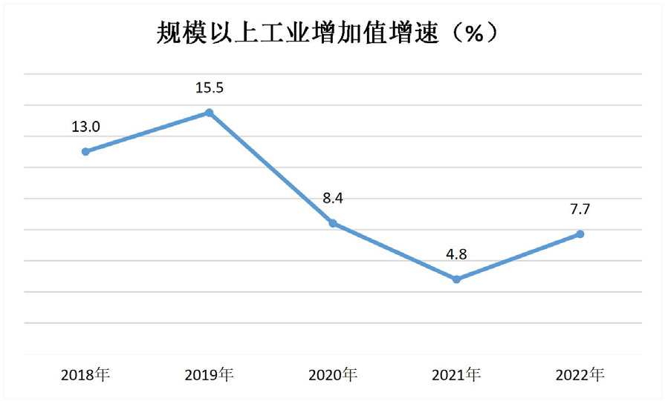

工业企业产销衔接状况良好，全年规模以上工业企业产销率87.2%，实现营业收入279.62亿元，同比下降2.1%，利润总额23.51亿元，同比下降20.3%。

**2022年主要工业产品产量**

|  |  |  |  |
| --- | --- | --- | --- |
| 产品名称 | 计量单位 | 产量 | 比上年增长（%） |
| 白酒（折65度，商品量） | 千升 | 134555.80 | 22.0 |
| 十种有色金属◆ | 吨 | 108093.07 | 7.4 |
| ◆铅 | 吨 | 32140.57 | 2.2 |
| ◆锌 | 吨 | 75952.50 | 9.7 |
| 火力发电 | 万千瓦时 | 913965.25 | 13.4 |
| 精甲醇 | 吨 | 587714.33 | -12.6 |
| 甲醛 | 吨 | 33695.87 | -51.5 |
| 水泥 | 吨 | 1489935.18 | -6.6 |
| 砖 | 万块 | 11599.60 | -42.0 |
| 电力电容器 | 千乏 | 977.81 | 5.3 |
| 电子元件 | 万只 | 13201.19 | -31.0 |
| 单色印刷品 | 令 | 5511 | 660.1 |
| 多色印刷品 | 对开色令 | 481.90 | -37.6 |
| 纸制品 | 吨 | 59171.97 | -2.9 |
| 布 | 万米 | 719.50 | -37.4 |
| 运动服类服装 | 万件 | 19.34 | 13.6 |

全年建筑业增加值23.29亿元，比上年增长5.3%。年末全区有资质建筑企业14户。

　四、固定资产投资

全年完成固定资产投资133.67亿元，比上年增长14.9%。其中，项目固定资产投资114.92亿元，增长22.2%。按产业分，第一产业投资12.65亿元，比上年下降37.6%；第二产业投资55.46亿元，增长29.5%；第三产业投资65.46亿元，增长47.9%。

全年房地产开发企业完成投资18.65亿元，比上年增长39.8%。商品房施工面积115.55万平方米，增长38.0%，其中本年新开工面积44.04万平方米，增长27.6%。商品房竣工面积28.65万平方米，增长134.1%。商品房销售面积17.02万平方米，增长21.7%。商品房待售面积14.86万平方米。

五、商贸和旅游

全年社会消费品零售总额66.18亿元，比上年增长10.2%。按销售单位所在地分，城镇消费品零售额56.06亿元，增长9.4%；农村消费品零售额10.12亿元，增长14.9%。按消费形态分，商品零售额54.64亿元，增长9.4%；餐饮收入11.54亿元，增长13.9%。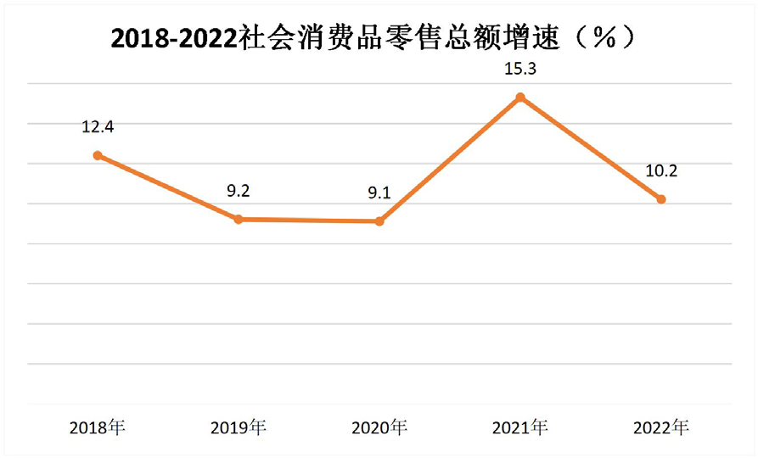

全年共接待国内外游客491万人次，比上年下降23.4%，实现旅游综合收入25.57亿元，下降30.5%。全区现有各类旅游景区（点）6个，其中，人文景区6个；3A级旅游景区3个，2A级旅游景区1个，城关镇旅游特色名镇1个，陕西西凤酒股份有限公司市级工业旅游示范点1个。

六、交通和邮电

年末全区境内公路总里程1886公里，公路密度159.97公里/百平方公里（含村公路）。

全年公路旅客运输量67万人次，货物运输量172万吨。年末拥有营运载货车辆638辆，营运客车215 辆，全区共有3个出租车公司，1个公共汽车公司，有出租汽车204辆，公交车30辆。

年末邮政业务收入5702万元，邮政业完成邮政函件业务1.05万件，快递包裹业务175.66万件，特快专递业务量14.96万件。电信、移动、联通等通信业务总收入2.67亿元。年末全区固定及移动电话用户总数37.30万户，其中，固定电话1.38万户，移动电话35.92万户。互联网用户15.09万户。

七、金融和保险

年末全区金融机构各项存款余额260.71亿元，同比增长9.7%。其中住户存款余额215.59亿元，同比增长13.6%。金融机构各项贷款余额137.54亿元，同比增长12.5%。

年末国有保险公司财产保险费收入4756万元，人身保险费收入1.01亿元。

八、科技、教育和体育

年末全区高新技术企业25户。规模以上工业企业研究与试验发展经费支出916万元（上年度）。技术合同交易额1.67亿元。全年专利授权量212件，其中发明专利5件，实用新型专利176件。

年末全区共有普通高中2所，招生1735人，在校学生5027人；职业高中学校1所，招生910人，在校学生2425人;普通初中21所，招生3071人，在校学生8979人；普通小学44所，招生2969人，在校学生19520人。共有幼儿园50所，在园幼儿8811人，其中普惠性幼儿园50所。特殊教育学校1所，招生12人，实有学生101人，其中在校学生54人，送教上门47人。

在做好疫情防控工作的前提下**，**先后成功举办了凤翔区庆五一“互助保障杯”职工乒乓球比赛；凤翔区青少年校园足球联赛；凤翔区“远大杯”夏季篮球联赛；凤翔区庆祝“全民健身日”健身项目展演活动。我区选派的6名跆拳道运动员代表宝鸡市参加了陕西省第十七届青少年运动会，参赛队员全部获奖，其中3人荣获个人单项第三名，3人荣获个人单项第五名；参加了宝鸡市青少年校园足球联赛决赛，荣获小学甲组全市第四名；参加了宝鸡市青少年乒乓球比赛，荣获初中男子团体全市第五名，高中男子团体全市第七名，小学甲组男子团体全市第八名。

年末全区有县级体育协会5个，乡镇体育辅导站12个，社区健身点4个，农村健身点160个，入网注册社会体育指导员1252人。

九、文化、广播电视和卫生

年末全区共有文艺团体338个，其中，专业文艺团体12个，业余演出队、自乐班326个。文化馆1个，乡镇综合文化站12个，公共图书馆1个，基层综合性文化服务中心166个，非物质文化遗产保护中心1个，艺术表演场所1座。省级文化产业示范基地1个。

区剧团折子戏《取长沙》被省厅调演，完成“戏曲进乡村”文化惠民演出96场次，开展“喜迎二十大·文化进万家”、“创建全国文明城市·建设美丽凤翔”文艺巡演30场次。成功举办“秦韵凤翔”2022新春音乐会、2022年宝鸡市凤翔区民间工艺绝活大赛；先后举办“我们的节日—端午节”活动、“童心绘未来，喜迎二十大”陕西省优秀少儿书画作品联展、少儿才艺大赛、“庆国庆迎盛会 魅力非遗进景区”活动、“喜迎二十大奋进新征程”美术作品展、2022年世界读书日专题讲座活动、“爱检索得新知”CNKI信息素养大赛、“全民悦读.最美三秦”陕西省第十届阅读文化节凤翔区分会场活动。凤翔陶罐制作技艺和槐原正月二十六古庙会两个项目被陕西省人民政府列入第七批省级非物质文化遗产名录并予以公布。确定并公布凤翔区第三批非物质文化遗产项目代表性传承人15人。城关镇成功命名为陕西省第二批公共文化服务高质量发展示范镇。

年末数字电视用户4.90万户，无线电视用户5425户。

年末全区医疗卫生机构377个，其中，医院10个，乡镇卫生院19个，疾病控制机构和卫生监督机构2个，妇幼保健机构1个，村卫生室240个。卫生人员总数3443人，卫生技术人员2536人，其中，执业（助理）医师981人，注册护士1176人。全区医疗卫生机构床位数2307张，其中，医院1533张，妇幼保健机构104张，卫生院670张。

全区儿童12种免疫规划疫苗报告接种率99.7%，乙肝疫苗首针及时接种率99.5%，甲类传染病报告发病0例，乙类传染病报告发病率98.41/10万，丙类传染病报告发病率62.93/10万。

年末全区新冠病毒疫苗累计接种838663剂次，其中第一剂次累计接种306484剂次、第二剂次累计接种298754剂次、第三剂次（含CHO第三剂次和加强免疫接种）累计接种233323剂次，第四剂次（第二剂次加强免疫接种）累计接种102剂次。

十、人口、人民生活和社会保障

2022年末全区共有12个镇，160个行政村，6个城镇社区，1964个村民小组，户籍户数155929户，户籍人口510482人，其中男性264655人。年末常住人口37.43万人，城镇人口比重46.13%。出生人口2711人，人口出生率7.04‰，死亡人口3505人，人口死亡率9.1‰，净增人口-794人，人口自然增长率-2.06‰。

全年城镇居民人均可支配收入39711元，同比增长4.1%。全年农村居民人均可支配收入16963元，同比增长6.8%。全区城乡居民收入比值为2.34，比上年缩小0.06。

年末城镇职工基本养老保险参保48014人，失业保险参保6200人，工伤保险参保24421人。年末城乡居民基本养老保险参保22.48万人。

全年创业就业培训2767人，城镇新增就业4758人，城镇登记失业率控制在2.4%以内。

2022年全区基本医疗保险参保42.03万人，其中城乡居民基本医疗保险参保39.51万人，城镇职工医疗保险参保2.52万人。区域内城乡居民报销支出50.76万人次，报销16957.09万元。其中，住院报销11835.33万元；门诊统筹报销2037.52万元；门诊特慢病报销1873.62万元；门诊两病报销471.29万元；零星结算1632人次，支出692.83万元；医疗救助1.2万人次，医疗救助资金支出584.43万元。

年末社会福利收养性单位3个，共有养老床位686张，收养334人。年末纳入城市低保146户214人，纳入农村低保4158户10986人。农村特困供养人员921户929人，其中集中供养194人，集中供养标准每人每年6396元；分散供养标准每人每年6396元。农村特困供养服务机构1所。纳入城市特困供养5户5人，城市特困供养标准每人每年9828元。全年累计临时救助525人次。

十一、环境、资源和应急管理

全年空气质量优良天数达到302天，空气质量综合指数达到3.9%。城市饮用水源地水质达标率100%。全年万元生产总值能耗0.869吨标煤/万元（上年度）；万元生产总值能耗降低率达到5.05%（上年度）。污水处理率99.98%，生活垃圾无害化处理率99.8%。

 全区全年用水总量10389万立方米，比上年增长8.5%。其中：农业用水总量6863万立方米，占全年用水量的66.1%；工业用水总量1615万立方米，占全年用水量的15.6%；生活用水总量1630万立方米，占全年用水量的15.7%；生态环境补水量280万立方米，占全年用水量的2.7%。

全年共完成国土绿化示范试点项目新造防护林0.64万亩，退化林修复3.2万亩；中央财政造林补助项目低效林改造1.6万亩。完成平原绿化建设植树造林0.15万亩，植树110万株。

全年生产安全事故死亡人数0人，亿元生产总值生产安全事故死亡人数0人。

 注释：

1、本公报数据为初步统计数据。

2、地区生产总值、各行业增加值绝对数按现价计算，增长速度按可比价计算。根据国家统计局2012年制定的《三次产业划分规定》，第一产业增加值不含农林牧渔服务业增加值。

3、电力数据出自电力局，仅指地方电力供电情况。

4、大中小型拖拉机分类标准：14.7千瓦以上是大中型拖拉机，14.7千瓦以下是小型拖拉机。

5、工业用水含大唐国电、二电和长青能化用水。

6、营运载货车辆是注册登记4.5吨以上车辆。

7、门诊两病指高血压、糖尿病。

8、部分数据总项和分项合计不等是四舍五入的原因。

资料来源：

本公报中，财政数据来自财政局；公路数据来自交通局；户籍数据来自公安局；通信业务收入、年末固定电话及移动电话用户数、互联网用户数、有线电视用户数据来自邮政管理局、电信局、移动公司、联通公司、广电网络公司；旅游、文化数据来自文旅局；金融数据来自人民银行凤翔区支行；保险业数据来自人保财险公司和人寿保险公司；科技数据来自工信局；卫生数据来自卫健局；养老保险、失业保险、工伤保险数据来自人社局；医保数据来自医保局；教育、体育数据来自教体局；林业数据来自林业局；低保和五保供养数据来自民政局；环境监测数据来自生态环境局；水资源数据来自水利局；安全生产数据来自应急管理局。